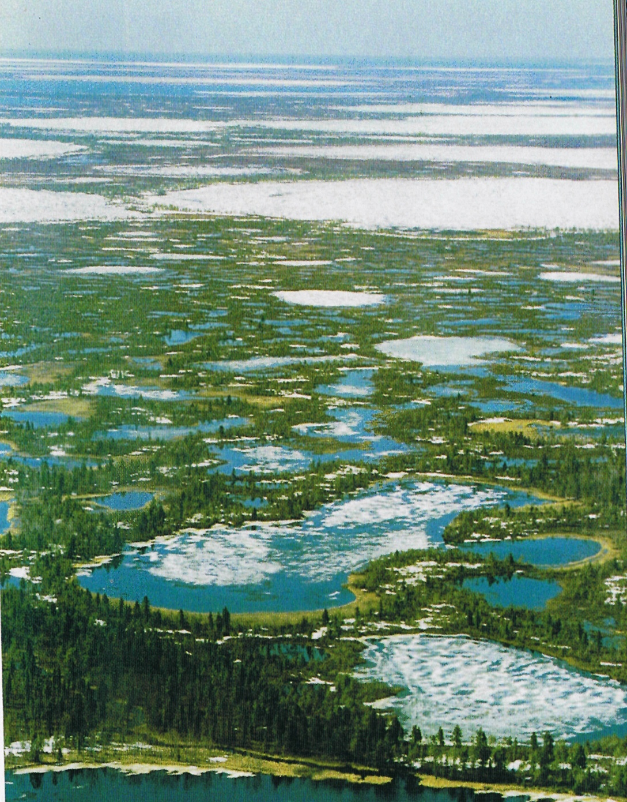**Нефтеюганское районное муниципальное**

**дошкольное образовательное бюджетное учреждение**

**«Центр развития – детский сад «Теремок»**



